Yuliana Palma C.

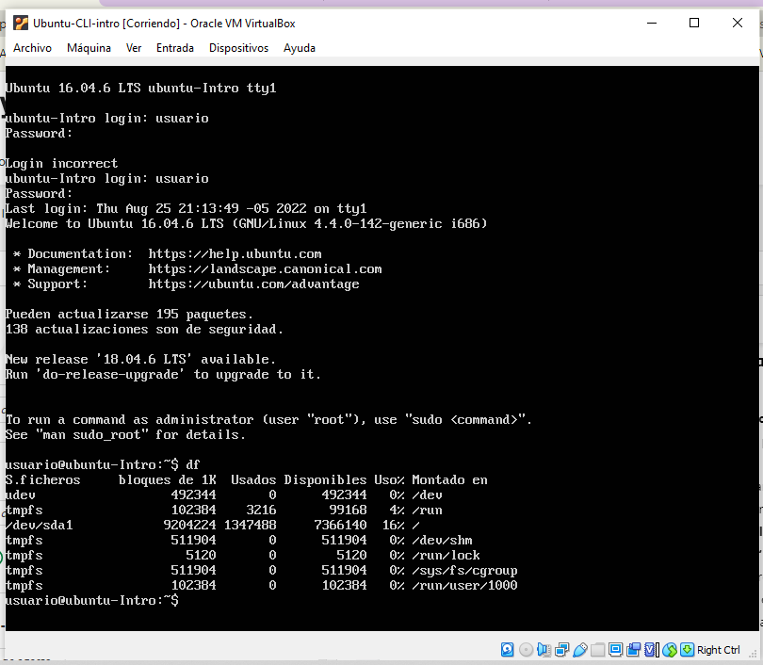**Captura #1**

Con este comando según lo que puedo observar en las capturas de pantallas creo que tiene relación con el espacio en el sistema o la memoria.

**Captura #2**

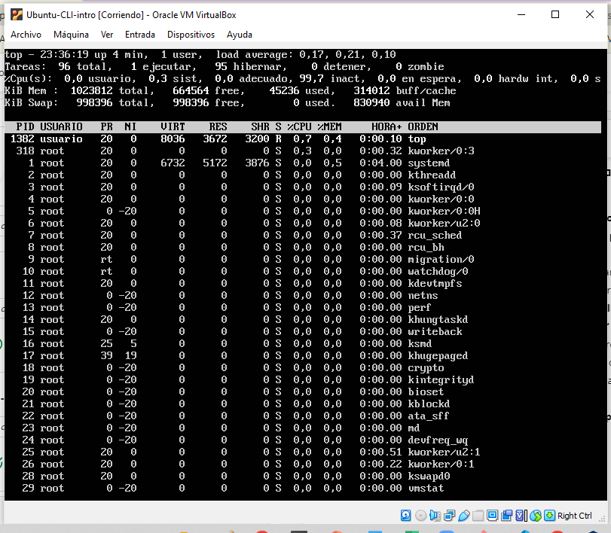

Con este comando según lo que me arrojó la terminal podría tratarse de los procesos de la CPU, como un administrador de tareas

**Captura #3**

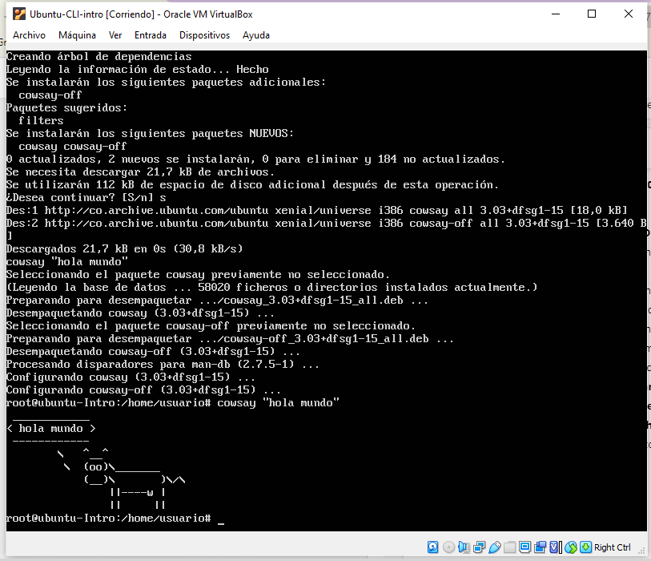

Con este comando pude ver que se creó una vaquita con el mensaje que le indiqué en el comando, muy bonito.